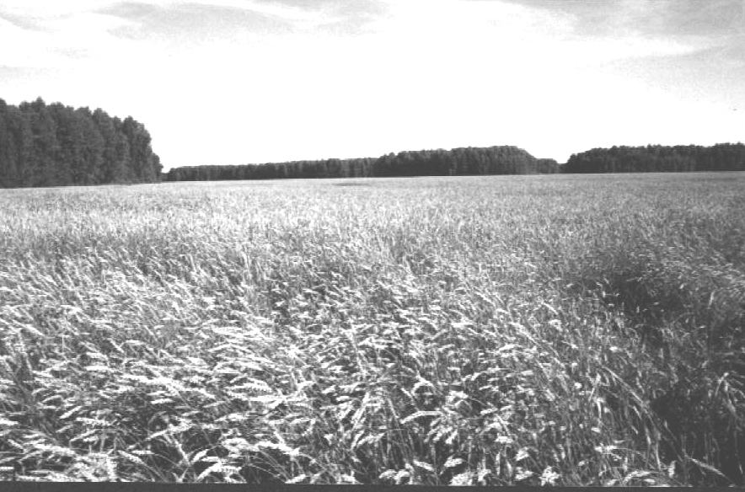

**Периодическое печатное издание Совета депутатов и администрации Суздальского сельсовета от 26.06.2025 № 16**

СОВЕТ ДЕПУТАТОВ СУЗДАЛЬСКОГО СЕЛЬСОВЕТА

ДОВОЛЕНСКОГО РАЙОНА НОВОСИБИРСКОЙ ОБЛАСТИ

РЕШЕНИЕ

Шестьдесят первой сессии шестого созыва

26.06.2025 № 183

с. Суздалка

О согласии на продажу муниципального имущества Суздальского сельсовета Доволенского района Новосибирской области

Руководствуясь Федеральными законами от 21.12.2001 № 178-ФЗ «О приватизации государственного и муниципального имущества», от 06.10.2003 № 131-ФЗ «Об общих принципах организации местного самоуправления в Российской Федерации», решением 10 сессии третьего созыва от 27.06.2006 г. «О принятии Положения о порядке управления и распоряжения муниципальным имуществом, находящимся в собственности Суздальского сельсовета» (с изменениями), решением 10 сессии шестого созыва от 20.08.2021 № 36 О Положении «О приватизации муниципального имущества Суздальского сельсовета Доволенского района Новосибирской области», решением 55 сессии шестого созыва от 26.12.2024 № 170 «Об утверждении Прогнозного плана приватизации муниципального имущества Суздальского сельсовета Доволенского района Новосибирской области на 2025 год», Уставом сельского поселения Суздальского сельсовета Доволенского муниципального района Новосибирской области,  Совет депутатов Суздальского сельсовета Доволенского района Новосибирской области РЕШИЛ:

1.Дать согласие на продажу следующего муниципального имущества:

Недвижимое имущество:

- Гараж МТФ отделения № 1. Площадь м2: 940. Год ввода 1985. Назначение: Нежилое. Местоположение: Российская Федерация, Новосибирская область, Доволенский район, село Суздалка, улица Школьная, 76. Срок приватизации – I квартал 2025 года.

2.Решение вступает в силу со дня его подписания.

3.Опубликовать настоящее решение в периодическом печатном издании «Суздальский вестник» и разместить на официальном сайте администрации Суздальского сельсовета Доволенского района Новосибирской области  [http://admsuzdalka.nso.ru/](https://mail.yandex.ru/re.jsx?h=a,TGGnYcseVPowd1VhR9M5ew&l=aHR0cDovL2FkbXN1emRhbGthLm5zby5ydS8) и на официальном сайте Российской Федерации в сети «Интернет» <https://torgi.gov.ru/>

Председатель Совета депутатов

Суздальского сельсовета

Доволенского района

Новосибирской области С.И.Юрьев

Глава Суздальского сельсовета

Доволенского района

Новосибирской области Н.А.Казанцев

**Редактор:**

Администрация Суздальского сельсовета Доволенского района Новосибирской области

Адрес: 632457, Новосибирская область, Доволенский район, село Суздалка, ул. Школьная, 11в.

**Соучредители:**

Совет депутатов Суздальского сельсовета Доволенского района Новосибирской области;

Администрация Суздальского сельсовета Доволенского района Новосибирской области.